MINISTERIO DE EDUCACIÓN

AUDITORIA INTERNA

CUA No.:111810

MINISTERIO DE EDUCACIÓN

ACTIVIDADES ADMINISTRATIVAS

Auditoría Administrativa de entrega y recepción del cargo de Director de la Dirección Departamental de Educación de Sacatepéquez

GUATEMALA, NOVIEMBRE DE 2021

INDICE

INTRODUCCION | 1
OBJETIVOS | 1
ALCANCE DE LA ACTIVIDAD | 1
RESULTADOS DE LA ACTIVIDAD | 2
ANEXOS | 8
AUDITORÍA INTERNA MINISTERIO DE EDUCACIÓN

INTRODUCCION

De conformidad con el nombramiento de auditoría No. 111810-1-2021, de fecha 08 de noviembre de 2021, fui nombrada para intervenir en la entrega y recepción del cargo del Director de la Dirección Departamental de Educación de Sacatepéquez.

OBJETIVOS

OBJETIVO GENERAL

Establecer mediante la información entregada por los responsables, el estado o situación general de los aspectos administrativos relevantes y delimitar la responsabilidad del funcionario saliente y entrante.

OBJETIVOS ESPECÍFICOS

Determinar si como parte de las funciones del director saliente quedan pendientes asuntos de importancia, a los cuales es necesario darles seguimiento posteriormente.
Si todos los bienes y valores asignados al funcionario son entregados completos e íntegramente.
Que el responsable entregue conforme al formulario de control de traslado de información emitido por la Contraloría General de Cuentas.
Que presenten los formularios de cancelación de accesos asignados.

Que se realice el trámite de cancelación de firmas registradas como cuentadante y en otros en los cuales figure como responsable.
Constatar el cumplimiento de la entrega a la Subcontraloría de Calidad del Gasto Público de la Contraloría General de Cuentas, de la certificación del acta suscrita y formulario mínimo de control de traslado de información.

ALCANCE DE LA ACTIVIDAD

De conformidad con el Acuerdo No. A-106-2019 emitido por el Contralor General de Cuentas de fecha 9 de diciembre de 2019, “Guía para la participación de las Unidades de Auditoría Interna en el control financiero-administrativo, en la toma de posesión de las autoridades de las entidades y organismos de la administración central”; y el uso del formulario de control y traslado de información de las autoridades salientes a las entrantes, se procedió a participar en la entrega y

MINISTERIO DE EDUCACIÓN Pág. 1
AUDITORÍA INTERNA MINISTERIO DE EDUCACIÓN

recepción de cargo de Director de la Dirección Departamental de Educación de Sacatepéquez, a partir del 09 de noviembre de 2021 según el nombramiento de auditoría 111810-1-2021.

RESULTADOS DE LA ACTIVIDAD

Los resultados del trabajo realizado se resumen a continuación: De conformidad con la guía para la participación de las Unidades de Auditoría Interna se determinaron los siguientes aspectos en la entrega y recepción del cargo de director, los que se presentan a continuación: (Ver anexos).

Numeral 1 de la guía, según Acuerdo Ministerial No. DIREH-4907-2021, de fecha Guatemala 08 de noviembre de 2021, se acuerda aprobar el Contrato Individual de Trabajo del Licenciado Miguel de Jesús Hernández Córdova, para la toma de posesión del cargo de Director Departamental de Educación de Sacatepéquez a partir del 8 de noviembre de 2021, procediendo la Msc. Zaida Xiomara Contreras Ortiz de Batres, a la entrega del cargo como Directora Departamental de Educación de Sacatepéquez en funciones, retomando su puesto funcional como Jefe del Departamento Administrativo Financiero en referida DIDEDUC. Lo anterior, quedó asentado en el Acta número 029-2021 de fecha 08 de noviembre de 2021, en el libro de actas de hojas movibles del despacho Cuentadancia número D2-77 autorizado por la Contraloría General de Cuentas.

Numeral 2 de la guía, en relación a la Constancia Transitoria de Inexistencia de Reclamación de Cargos, por medio del OFICIO DESPACHO No. 502-2021 de fecha 10 de noviembre de 2021, se presentó copia de la correspondiente al Director Entrante Licenciado Miguel de Jesús Hernández Córdova, la cual fue emitida el 12 de julio de 2021. En el caso de la constancia de la Directora Saliente, la Msc. Zaida Xiomara Contreras Ortiz de Batres, indica que se encuentra en trámite de la misma ante la Contraloría General de Cuentas.

Numeral 3 de la guía, según la Resolución No. 211 de fecha 22 de enero de 2021 se constituyó el Fondo Rotativo Interno para Gastos de Funcionamiento de las Direcciones Departamentales de Educación, asignándose a la DIDEDUC de Sacatepéquez, veinte mil quetzales exactos (Q.20,000.00), y por medio de la Resolución No. 212 de fecha 22 de enero de 2021 se constituyó el Fondo Rotativo Interno para Atender Servicios Básicos en los Centros Educativos Públicos a través de las Direcciones Departamentales de Educación, con asignación para la DIDEDUC de cinco mil quetzales exactos (Q.5,000.00); por lo que se presentó Arqueo General de Fondos Rotativos Internos de la DIDEDUC de Sacatepéquez al 9 de noviembre de 2021, con valor total de veinticinco mil quetzales exactos (Q25,000.00), integrado de la siguiente manera: 1) Saldo en Caja Chica de un mil

MINISTERIO DE EDUCACIÓN Pág. 2
AUDITORÍA INTERNA MINISTERIO DE EDUCACIÓN

cuatrocientos doce quetzales con cincuenta centavos (Q.1,412.50). 2) Saldo en Libro de Bancos de la Cuenta No. 03-041-000020-7 por trece mil setecientos seis quetzales con veinte centavos (Q.13,706.20); y 3) documentos de legítimo abono por nueve mil ochocientos ochenta y uno quetzales con treinta centavos (Q.9,881.30).

El Libro de Bancos (Centralizador) del Fondo Rotativo Interno DIDEDUC Sacatepéquez, Cuenta Bancaria Monetaria No. 03-041-000020-7 del Banco Crédito Hipotecario Nacional, refleja el saldo bancario de trece mil setecientos seis quetzales con veinte centavos (Q.13,706.20).

El Estado de Cuenta de la cuenta de depósitos monetarios 03-041-000020-7 del Banco Crédito Hipotecario Nacional, reporta como saldo final de diecinueve mil ochocientos cuarenta y ocho quetzales con treinta centavos (Q.19,848.30) y la Conciliación Bancaria de la cuenta bancaria No. 03-041-000020-7 del Banco Crédito Hipotecario Nacional, registrada en el libro autorizado, reporta saldo en libros al 09 de noviembre de 2021 de diecinueve mil ochocientos cuarenta y ocho quetzales con treinta centavos (Q.19,848.30) y dos cheques en circulación por valor total de seis mil ciento cuarenta y dos quetzales con diez centavos (Q.6,142.10), totalizando el saldo y siendo igual al estado de cuenta bancario por diecinueve mil ochocientos cuarenta y ocho quetzales con treinta centavos (Q.19,848.30).

El Libro de Bancos de Ingresos Privativos Operación Escuela DIDEDUC Sacatepéquez, Cuenta Bancaria Monetaria No. 3-001-15651-6 del Banco de Desarrollo Rural, S. A., refleja el saldo bancario de cero quetzales y cero centavos (Q.0.00). El Estado de Cuenta de la cuenta de depósitos monetarios 3-001-15651-6 del Banco de Desarrollo Rural, S. A., reporta como total en cuenta cero quetzales y cero centavos (Q.0.00); y la Conciliación Bancaria de la cuenta bancaria No. 3-001-15651-6 del Banco de Desarrollo Rural, S. A., registrada en el libro autorizado, reporta saldo en libros al 09 de noviembre de 2021 de cero quetzales y cero centavos (Q.0.00).

La verificación de cheques de la cuenta No. 03-041-000020-7 del Banco Crédito Hipotecario Nacional a nombre de Fondo Rotativo Interno DIDEDUC Sacatepéquez es la siguiente: Del 010128 al 016000, dan la existencia de 5,873 cheques al 09 de noviembre de 2021, esto último según lo indicado en el numeral 9 de la guía. Así mismo, se presentó corte de las formas oficiales de la Dirección Departamental de Educación de Sacatepéquez, de los libros autorizados por la Contraloría General de Cuentas y existencias al 09 de noviembre de 2021, de conformidad al numeral 8 de la guía.

El saldo de combustibles según arqueo al 8 de noviembre de 2021, se integra por:

109 cupones con valor de Q. 100.00 cada uno, correlativo del No. 16339954 al No.

MINISTERIO DE EDUCACIÓN Pág. 3
AUDITORÍA INTERNA MINISTERIO DE EDUCACIÓN

16340062, equivalentes al saldo de diez mil novecientos quetzales exactos (Q.10,900.00); y 18 cupones con valor de Q. 50.00 cada uno, correlativo del No. 16339913 al No. 16339930, equivalentes al saldo de novecientos quetzales exactos (Q. 900.00); para un total de once mil ochocientos quetzales

exactos (Q.11,800.00). Todos los cupones con fecha de vencimiento 16 de agosto de 2022.

Numeral 7 de la guía, se verificó que los documentos de ingresos, egresos y contables que respaldan las operaciones de tesorería, de contabilidad y presupuesto, hasta el 09 de noviembre de 2021, de la Dirección Departamental de Educación de Sacatepéquez, se encuentran archivados en las oficinas de la Unidad Ejecutora, bajo la responsabilidad del Analista Documental de la Unidad Financiera, P. C. Efre Paul Vega.

Numeral 10 de la guía, se verificó que fue presentada la rendición de cuentas al mes de octubre del año 2021, según constan en el Conocimiento No. 11-2021 de fecha 03 de noviembre de 2021, asentado en el Libro de Conocimientos autorizado por la Contraloría General de Cuentas, con el Registro No. 1993 de fecha 3 de agosto de 2006.

Numeral 11 de la guía, por medio del Oficio INVENTARIOS-DIDEDUC-SAC-No. 069-2021 de fecha 10 de noviembre de 2021, se presentó copia del Inventario de la Dirección Departamental de Educación de Sacatepéquez al 31 de diciembre de 2020, el cual asciende a la cantidad de nueve millones trescientos diez mil cuatrocientos doce quetzales con tres centavos (Q.9,310,412.03), según registro contenido en el folio No. 001515 del Libro de Inventarios de Activos Fijos autorizado por la Contraloría General de Cuentas, según Resolución Fb./2662 clas.: 365-12-8-I-4-97 de fecha 01-04-97 con envío fiscal 0003398 de fecha 11 de mayo de 2021; y se adjuntó, certificación emitida con fecha 09 de noviembre de 2021, firmada y sellada por el Encargado de Inventarios, Sergio Erasmo Palacios Pellecer y por el Coordinador de la Sección Administrativa, Licenciado Luis Alberto López Echeverría, en donde se indica haber tenido a la vista las Tarjetas de Responsabilidad, el Libro de Actas de Hojas Movibles, el Libro de Actas del Departamento Técnico Pedagógico, todos autorizados por la Contraloría General de Cuentas, asimismo, el listado de Activos Fijos pendientes de baja, reportando lo siguiente: FIN-01 y FIN-02 al 31 de diciembre de 2020 por nueve millones trescientos diez mil cuatrocientos doce quetzales con tres centavos (Q.9,310,412.03); Monto Total de Bienes en Proceso de Baja por sesenta y dos mil setecientos ochenta y dos quetzales con cincuenta y tres centavos (Q.62,782.53); y FIN-01 y FIN-02 al 09 de noviembre de 2021 por diez millones noventa y ocho mil seiscientos setenta y un quetzales con catorce centavos (Q.10,098,671.14).

MINISTERIO DE EDUCACIÓN Pág. 4
AUDITORÍA INTERNA MINISTERIO DE EDUCACIÓN

Así mismo, se efectuó el traslado de bienes asignados a la Directora Saliente registrados en las tarjetas de responsabilidad de bienes inventariados números 000537 y 000538 por la cantidad total de doscientos setenta mil setecientos cuarenta y cinco quetzales con setenta y seis centavos (Q.270,745.76), los cuales fueron recibidos por el Director Entrante, firmando de conformidad las tarjetas de responsabilidad números 000569 y 000570.

Numeral 12 de la guía respecto a compromisos contractuales y otras obligaciones, hay emitidos 2 contratos identificados con los números 01-2021-SAC

- 02-2021-SAC, aprobados por medio de los Acuerdos Ministeriales números 371-2021 y 372-2021, por el monto anual de cuarenta y ocho mil quetzales exactos (Q.48,000.00) y cuarenta y dos mil quetzales exactos (Q.42,000.00), respectivamente, por arrendamiento de inmuebles para el funcionamiento de las Coordinaciones Técnico Administrativas de los municipios de Antigua Guatemala y Ciudad Vieja, Sacatepéquez.

Numeral 13 de la guía, Litigios, Pasivos Contingentes o Procesos penales: Según los documentos OFICIO DESPACHO No. 501-2021 y OFICIO DESPACHO No. 502-2021, de fechas 09 y 10 de noviembre de 2021, respectivamente, se informa sobre la situación actual de los procesos legales atendidos siguientes: a) De los docentes Fredy Estuardo Samuel Santos Morales, José Lorenzo Mixtún Salomé, Emilio Renato Nájera; b) Caso de María Albertina Pineda Mendoza; c) Procesos en Recursos Humanos de: Eugenio Hernández Boche, Allan Rodrigo Oseida, Carlos Rubén Reyes y Edwin René Zuñiga; y por destituciones del año 2021 de Rolando Estuardo Ortiz López y Eusebio Osael Velásquez Bautista; d) del recurso de revocatoria presentado por el Colegio Glo-a-miel; y e) informe presentado por la Licenciada Claudia Lorena Vásquez Vásquez de Maldonado cuando entregó el cargo de Asesor Jurídico en funciones.

Numeral 14 de la guía, en atención al Oficio RR HH 341-2021 de fecha 09 de noviembre de 2021 emitido por el Coordinador de la Sección de Recursos Humanos de la DIDEDUC con el visto bueno de la Directora Saliente, el Subdirector de Administración de Nóminas de la Dirección de Recursos Humanos del MINEDUC, Licenciado José Humberto Ortiz Arana, emitió el Oficio DIREH-DGPN-18235-2021 de fecha 10 de noviembre de 2021, en donde se indica: a) Que se trasladan en disco compacto CD, los archivos electrónicos en formato PDF de las nóminas de los renglones “011 Personal Permanente”, “022 Personal por Contrato” y “031 Jornales”, correspondientes al período de enero a octubre de 2021; b) Que las nóminas antes descritas, en la parte final se puede observar el monto total de las nóminas de cada uno de los renglones solicitados, en ellas también figura el total de empleados incluidos por nómina; c) Que en relación a la nómina del renglón 029 “Otras Remuneraciones”, en la Unidad

MINISTERIO DE EDUCACIÓN Pág. 5
AUDITORÍA INTERNA MINISTERIO DE EDUCACIÓN

Ejecutora 303, no se tienen contratos por ese renglón; y d) que la Subdirección de Nóminas realiza el pago de salarios correspondientes al Grupo de Gasto “0”, razón por la cual no se remiten nóminas de los renglones 035, 036 y subgrupo 18. De conformidad a lo anterior, no se presentó resumen de la cantidad pagada y de la cantidad de empleados por renglón presupuestario, y los archivos electrónicos en formato PDF de las nóminas de los renglones 011, 022 y 031, que se trasladaron adjuntos al correo electrónico institucional emitido el 10 de noviembre de 2021 por la Licenciada Jenny Berges de Moreira, del Departamento de Gestión y Pago de Nómina de la Subdirección de Nómina de la Dirección de Recursos Humanos del MINEDUC, presentaron error al abrirlos, al reportar los archivos en mención como dañados.

Numeral 15 de la guía, según el OFICIO UDAF No. 252-2021 de fecha 10 de noviembre de 2021, el Coordinador de la Unidad de Administración Financiera, indica que para la DIDEDUC no aplican casos de obras finalizadas, publicadas, en proceso de recepción, liquidación de arrastre pendientes por aspectos legales.

Numeral 16 de la guía, el Coordinador de la Unidad de Administración Financiera de la DIDEDUC de Sacatepéquez, emitió declaración jurada del saldo de la Caja Fiscal al 09 de noviembre de 2021.

Se dejó constancia que los saldos y cifras consignados quedan sujetos a posterior revisión y fiscalización por parte de la Contraloría General de Cuentas y Auditoría Interna del Ministerio de Educación.

El vencimiento del cómputo de los 5 días hábiles, para el traslado de la certificación del acta de entrega y recepción del cargo y del formulario de control de traslado de información en la Contraloría General de Cuentas a la Subcontraloría de Calidad del Gasto Público, conforme lo establece el Acuerdo A-106-2019, es el día 15 de noviembre de 2021.

Los puntos anteriores, quedaron descritos en el acta de Auditoría Interna No. DIDAI-5-2021 de fecha 12 de noviembre de 2021, según folios Nos. del 11551, 11552, 11553, 11554, 11555, 11556, 11557, 11558 y 11559, del libro de actas con registro No. L2 32515, autorizado por la Contraloría General de Cuentas el 26 de julio de 2016, la cual en fotocopia, junto con el formulario mínimo de control de traslado de información de la entrega y recepción del cargo, con certificación original, se entregaron al despacho de la DIDEDUC por parte de Auditoría Interna el 12 de noviembre de 2021 por medio del Oficio 3-111810-1-2021, procediendo de la DIDEDUC a presentarlos a la Subcontraloría de Calidad de Gasto Público de la Contraloría General de Cuentas, el 15 de noviembre de 2021, según OFICIO DESPACHO No. 522-2021, de fecha Antigua Guatemala, 12 de noviembre de

MINISTERIO DE EDUCACIÓN Pág. 6
AUDITORÍA INTERNA MINISTERIO DE EDUCACIÓN

2021, sin embargo, no recibieron la documentación en mención, ya que requirieron que se cambiara en el oficio indicado, una letra en el segundo apellido del Subcontralor de Calidad del Gasto Público, por lo que, la recepción se realizó el 16 de noviembre de 2021.

La presencia del auditor actuante en el acto de entrega y recepción de cargo del Director de la Dirección Departamental de Educación de Sacatepéquez, no prejuzgó exactitud de saldos y cifras en la información presentada por los responsables de la misma.

HELEN LISSETTE BAIZA MORAN

Auditor

YURI EFRAIN CHANG CASTRO

Supervisor

MILDRED LORENA FUENTES DE LEON Sub Director

JULIA VICTORIA MONZON PEREZ

Director

MINISTERIO DE EDUCACIÓN Pág. 7

AUDITORÍA INTERNA MINISTERIO DE EDUCACIÓN

ANEXOS

.
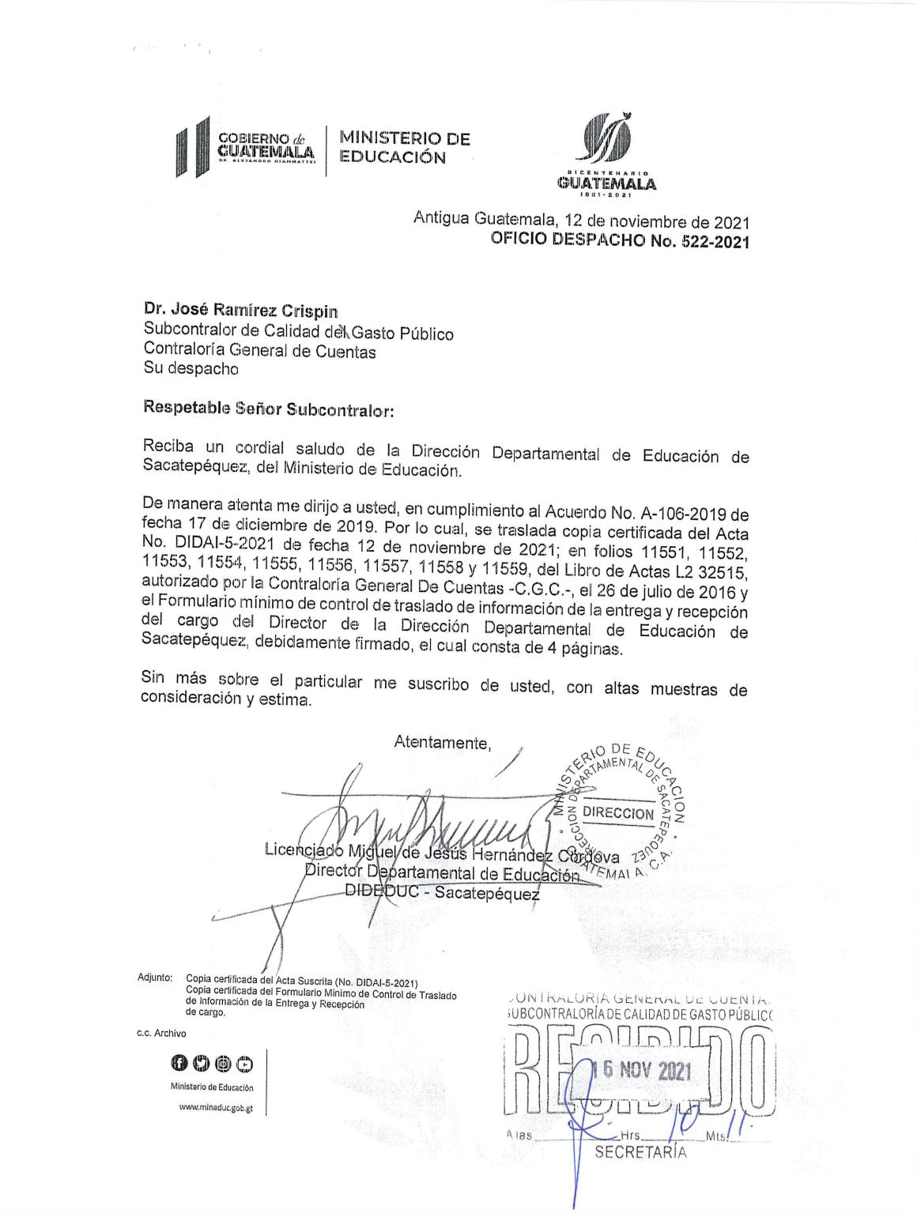

MINISTERIO DE EDUCACIÓN Pág. 8
AUDITORÍA INTERNA MINISTERIO DE EDUCACIÓN

.
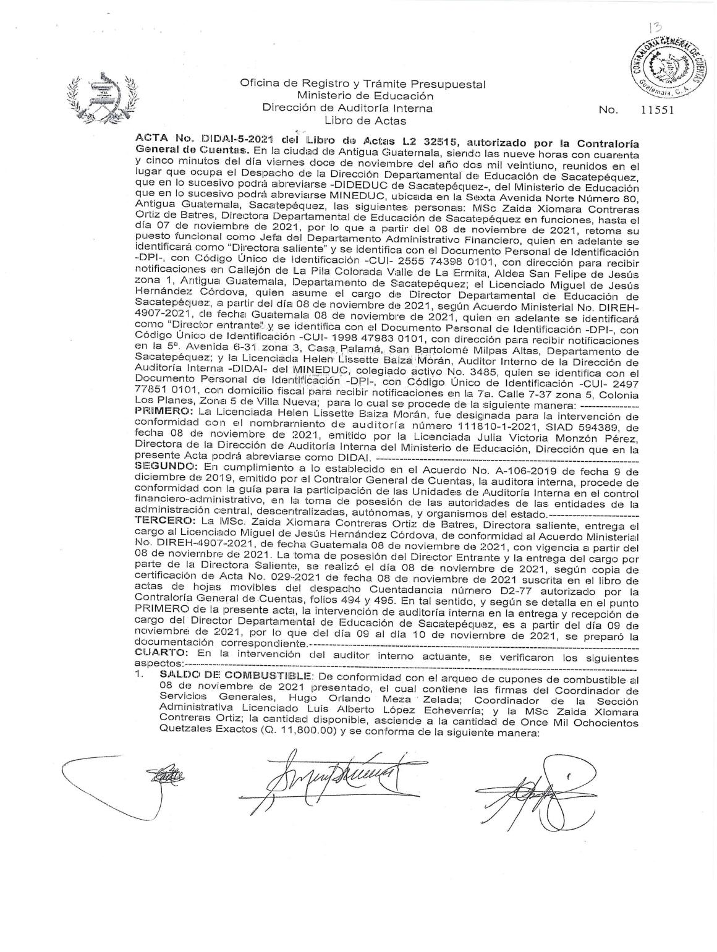

MINISTERIO DE EDUCACIÓN Pág. 9
AUDITORÍA INTERNA MINISTERIO DE EDUCACIÓN

.
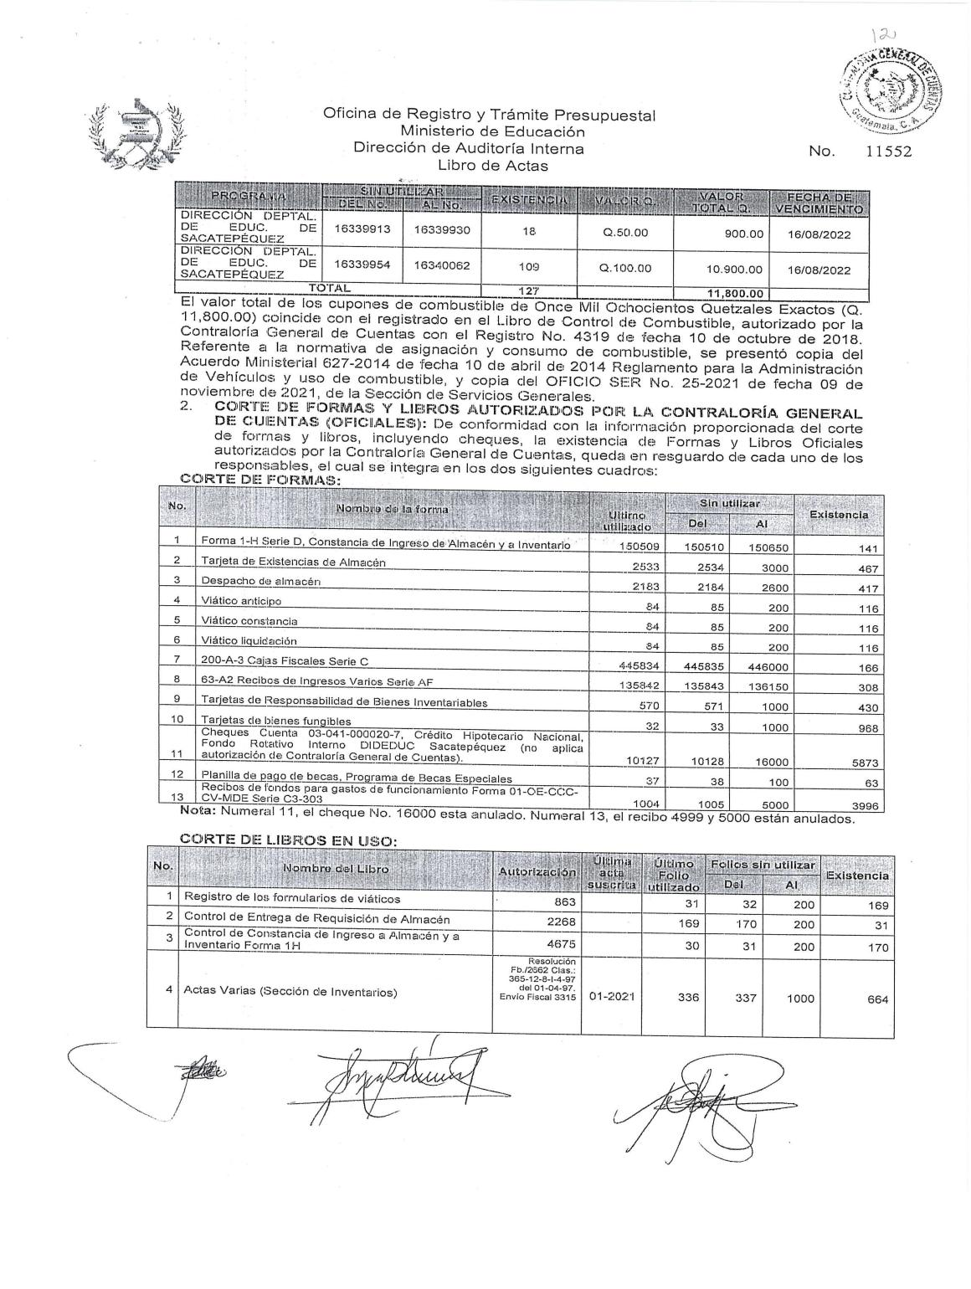

MINISTERIO DE EDUCACIÓN Pág. 10
AUDITORÍA INTERNA MINISTERIO DE EDUCACIÓN

.
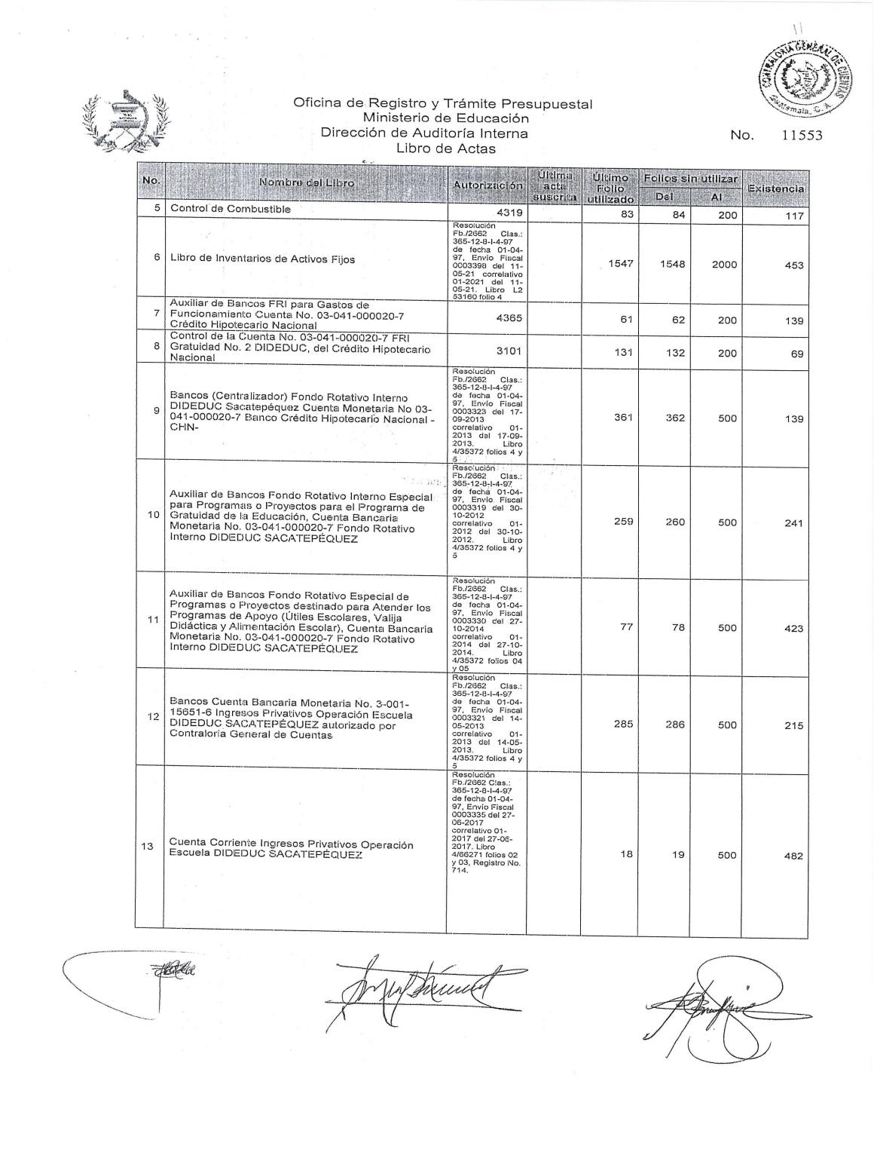

MINISTERIO DE EDUCACIÓN Pág. 11
AUDITORÍA INTERNA MINISTERIO DE EDUCACIÓN

.
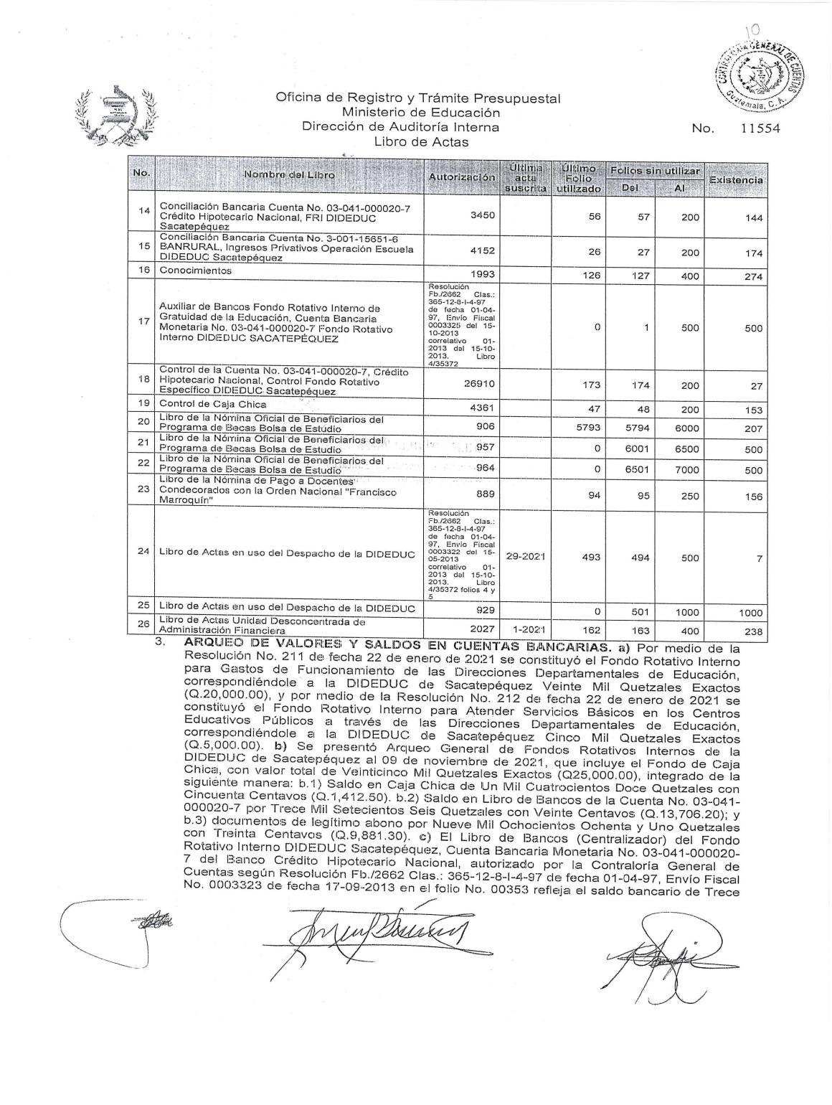

MINISTERIO DE EDUCACIÓN Pág. 12
AUDITORÍA INTERNA MINISTERIO DE EDUCACIÓN

.
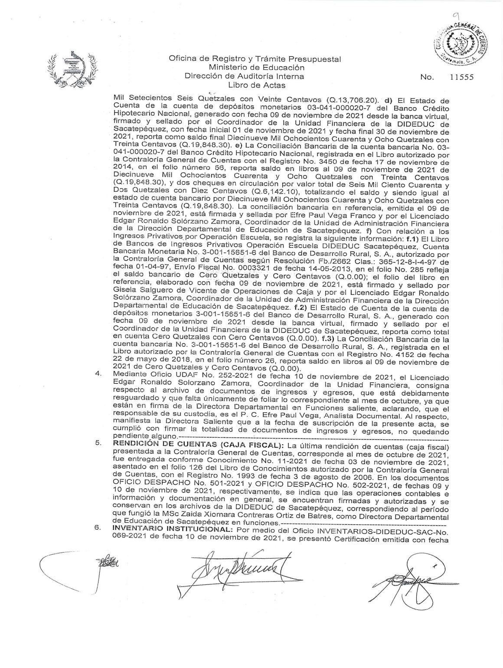

MINISTERIO DE EDUCACIÓN Pág. 13
AUDITORÍA INTERNA MINISTERIO DE EDUCACIÓN

.
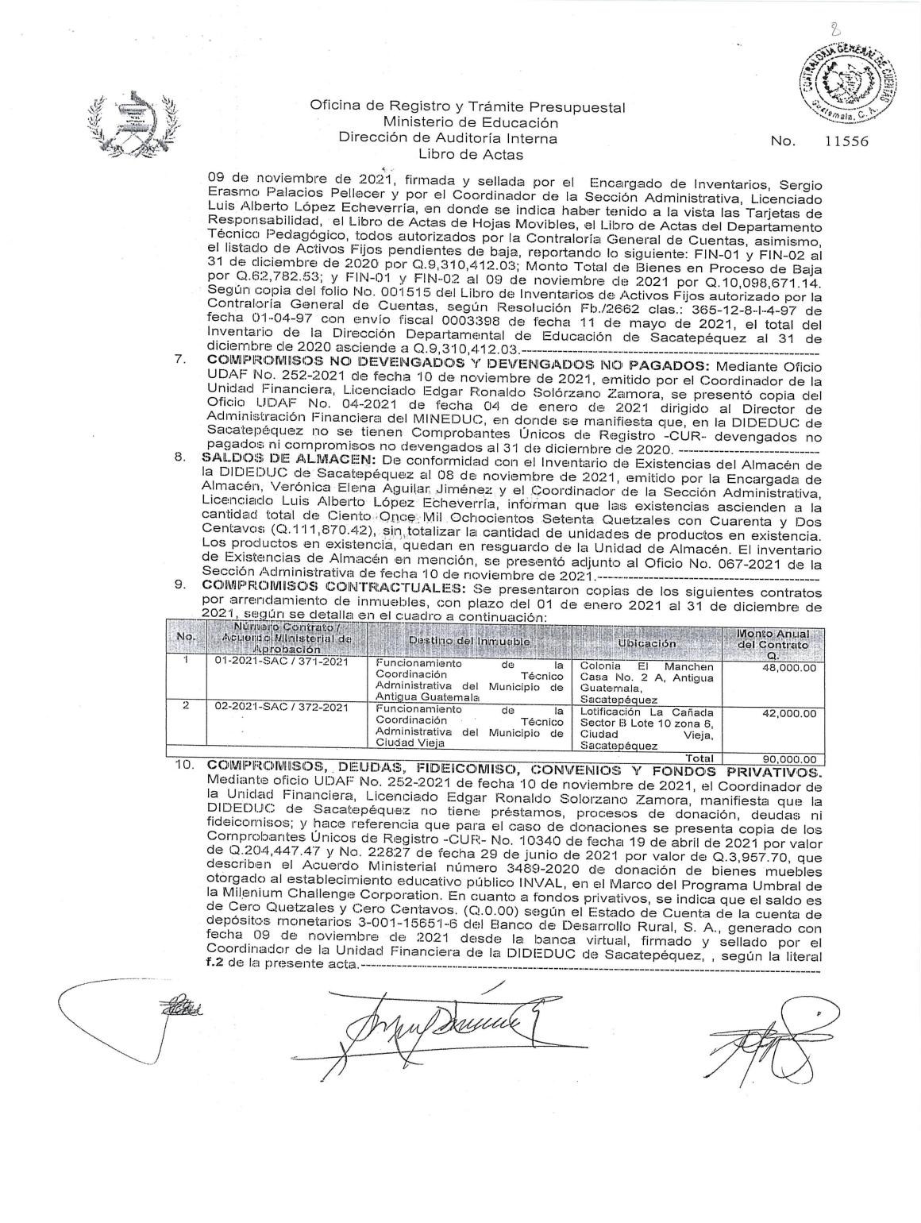

MINISTERIO DE EDUCACIÓN Pág. 14
AUDITORÍA INTERNA MINISTERIO DE EDUCACIÓN

.
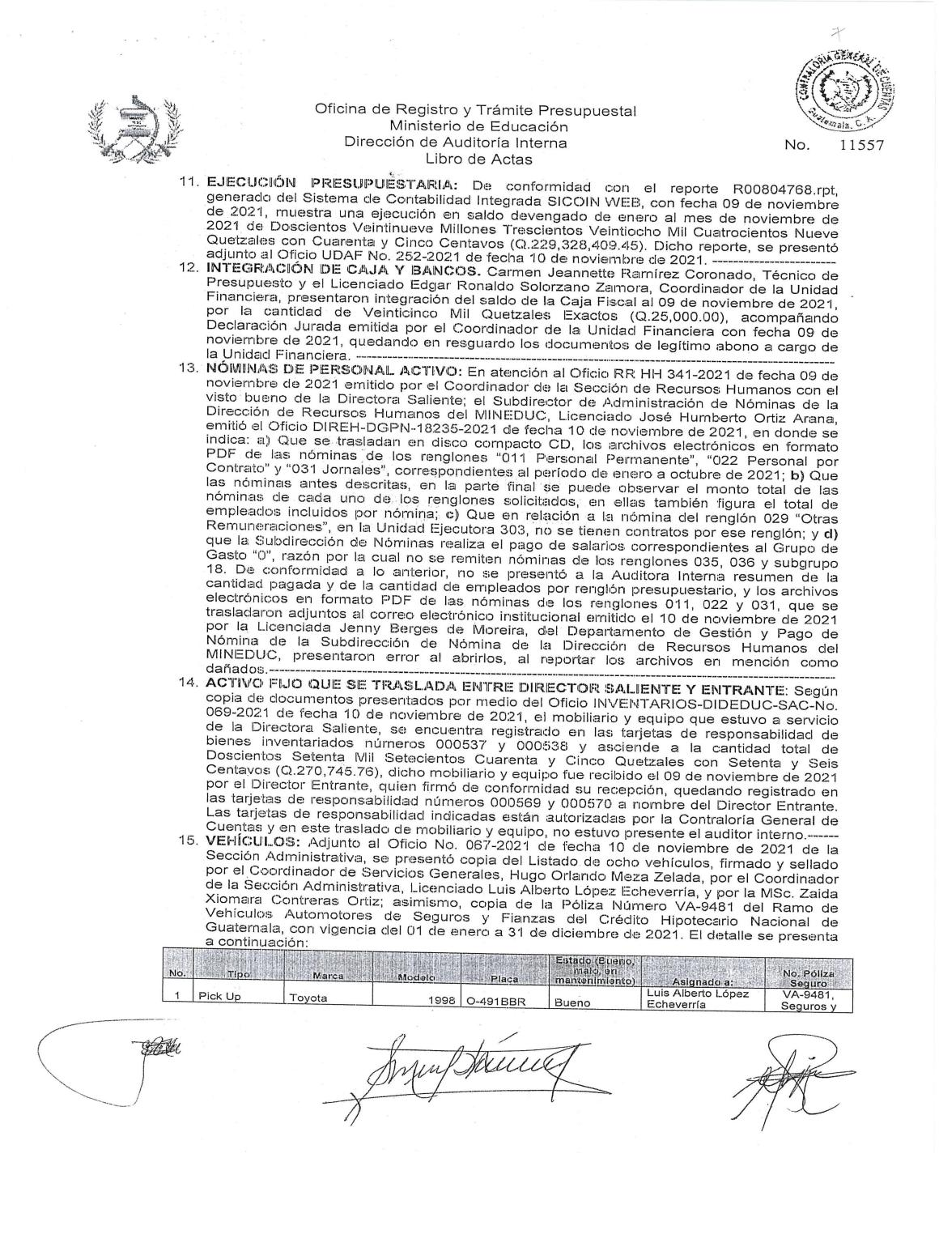

MINISTERIO DE EDUCACIÓN Pág. 15
AUDITORÍA INTERNA MINISTERIO DE EDUCACIÓN

.
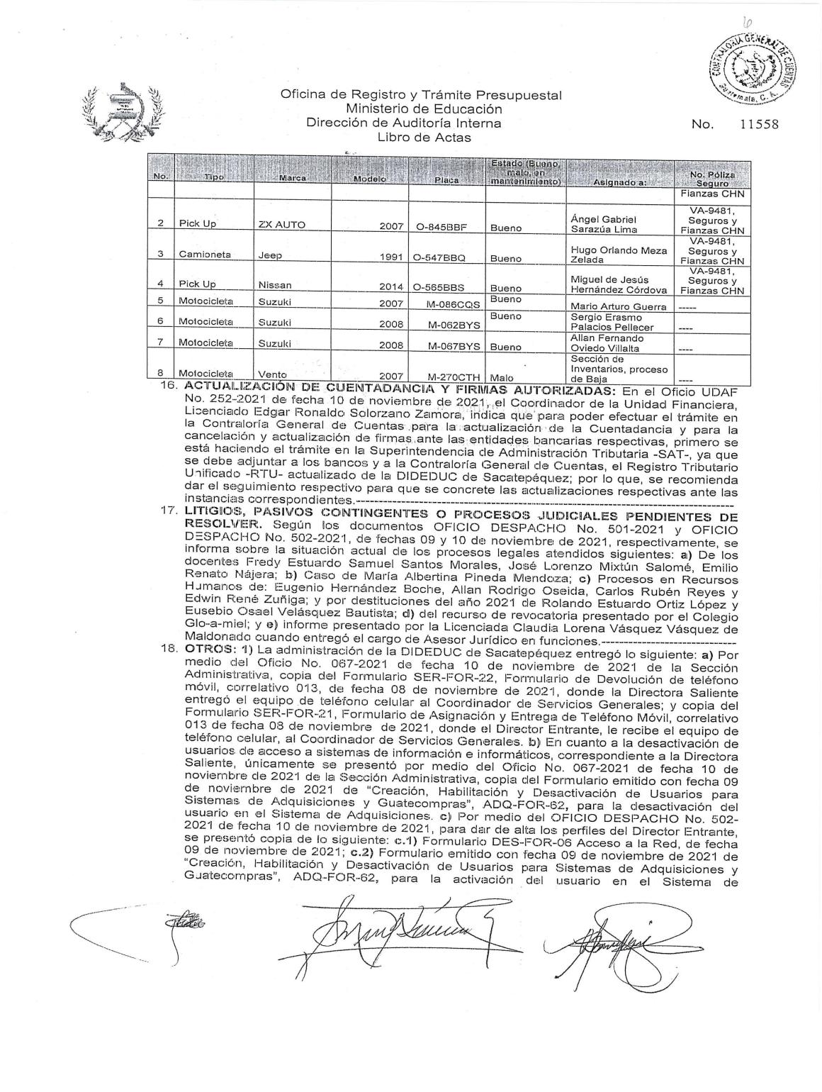

MINISTERIO DE EDUCACIÓN Pág. 16
AUDITORÍA INTERNA MINISTERIO DE EDUCACIÓN

.
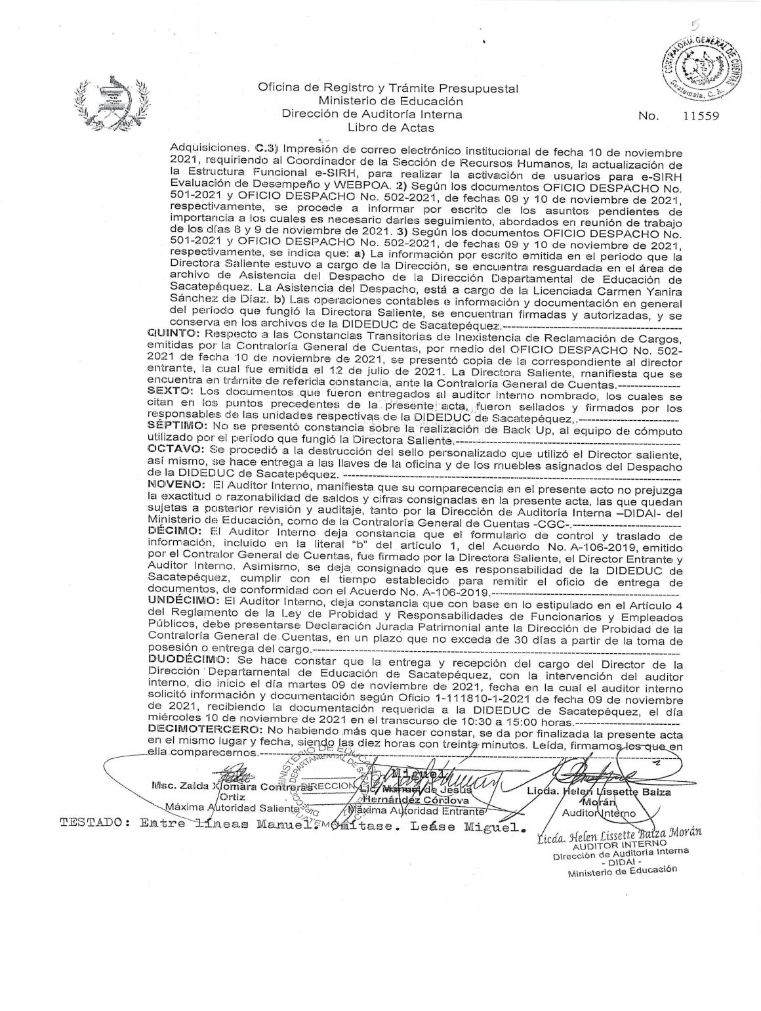

MINISTERIO DE EDUCACIÓN Pág. 17
AUDITORÍA INTERNA MINISTERIO DE EDUCACIÓN

.
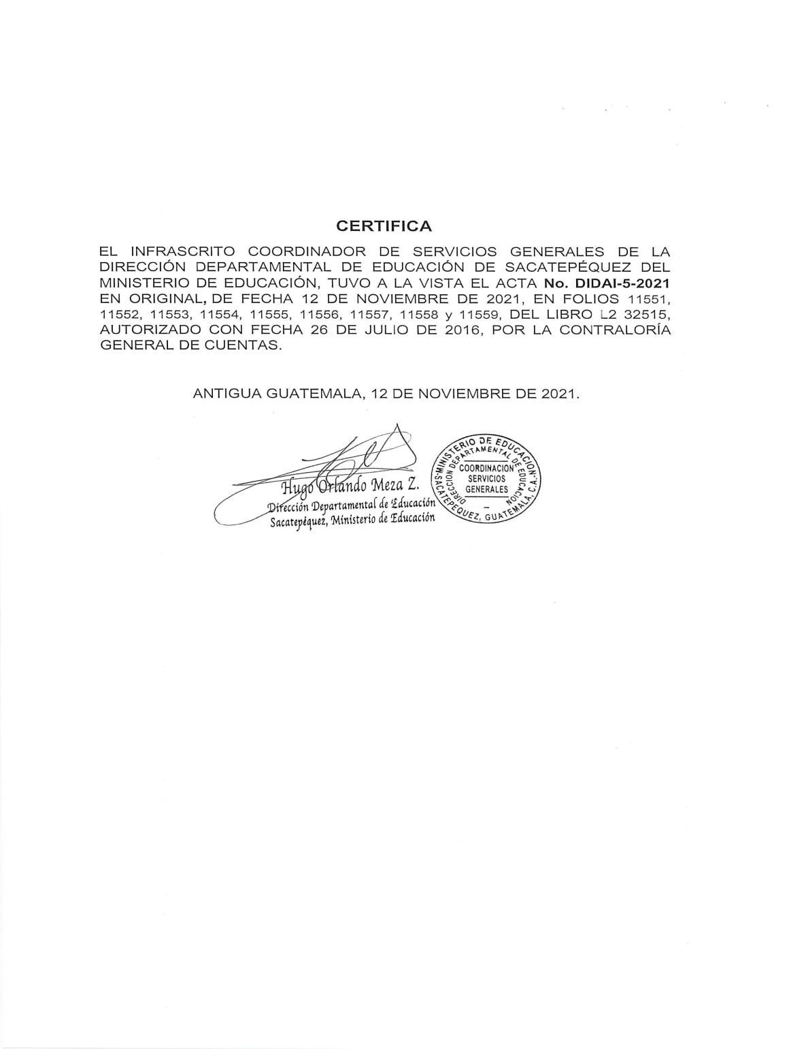

MINISTERIO DE EDUCACIÓN Pág. 18
AUDITORÍA INTERNA MINISTERIO DE EDUCACIÓN

.
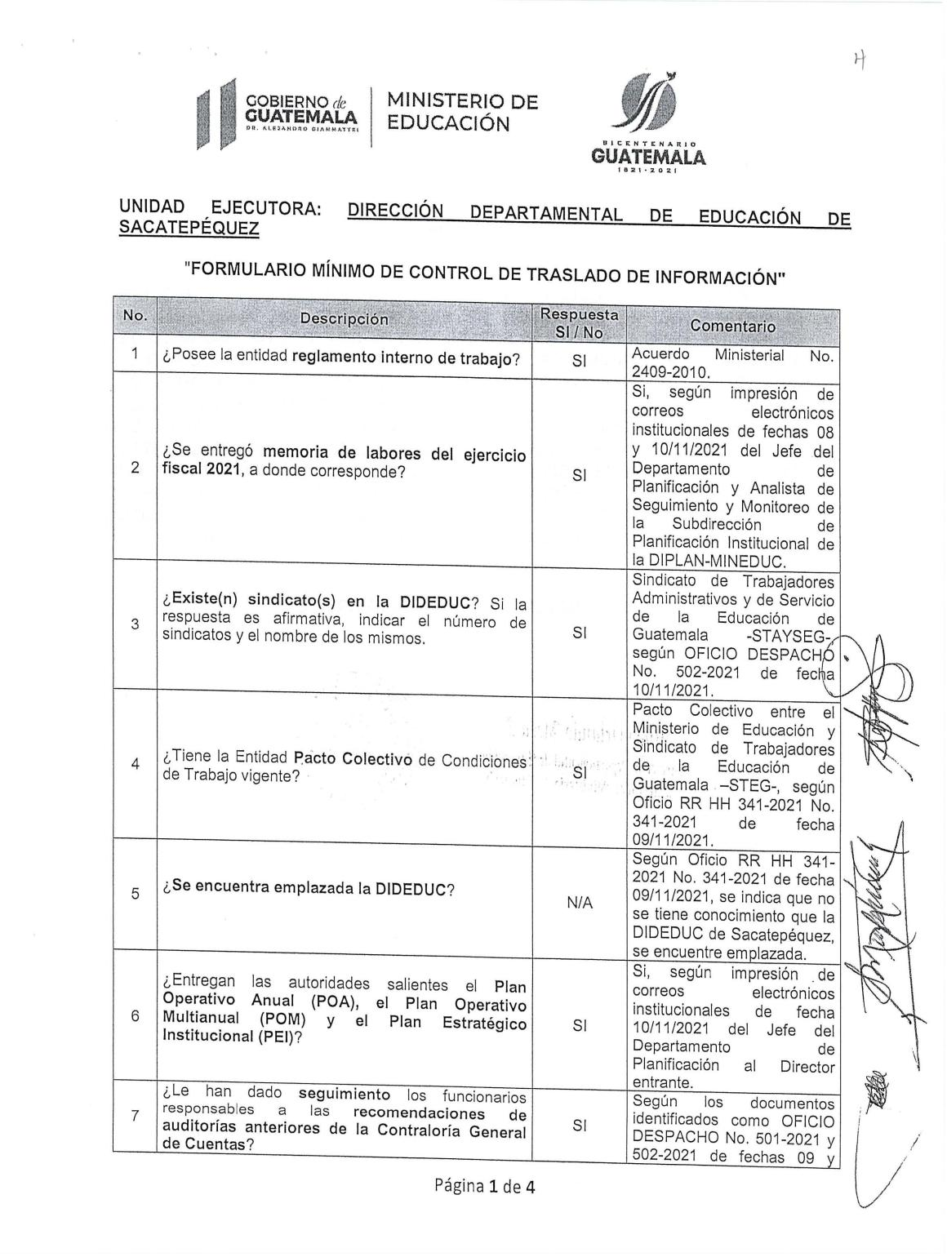

MINISTERIO DE EDUCACIÓN Pág. 19
AUDITORÍA INTERNA MINISTERIO DE EDUCACIÓN

.
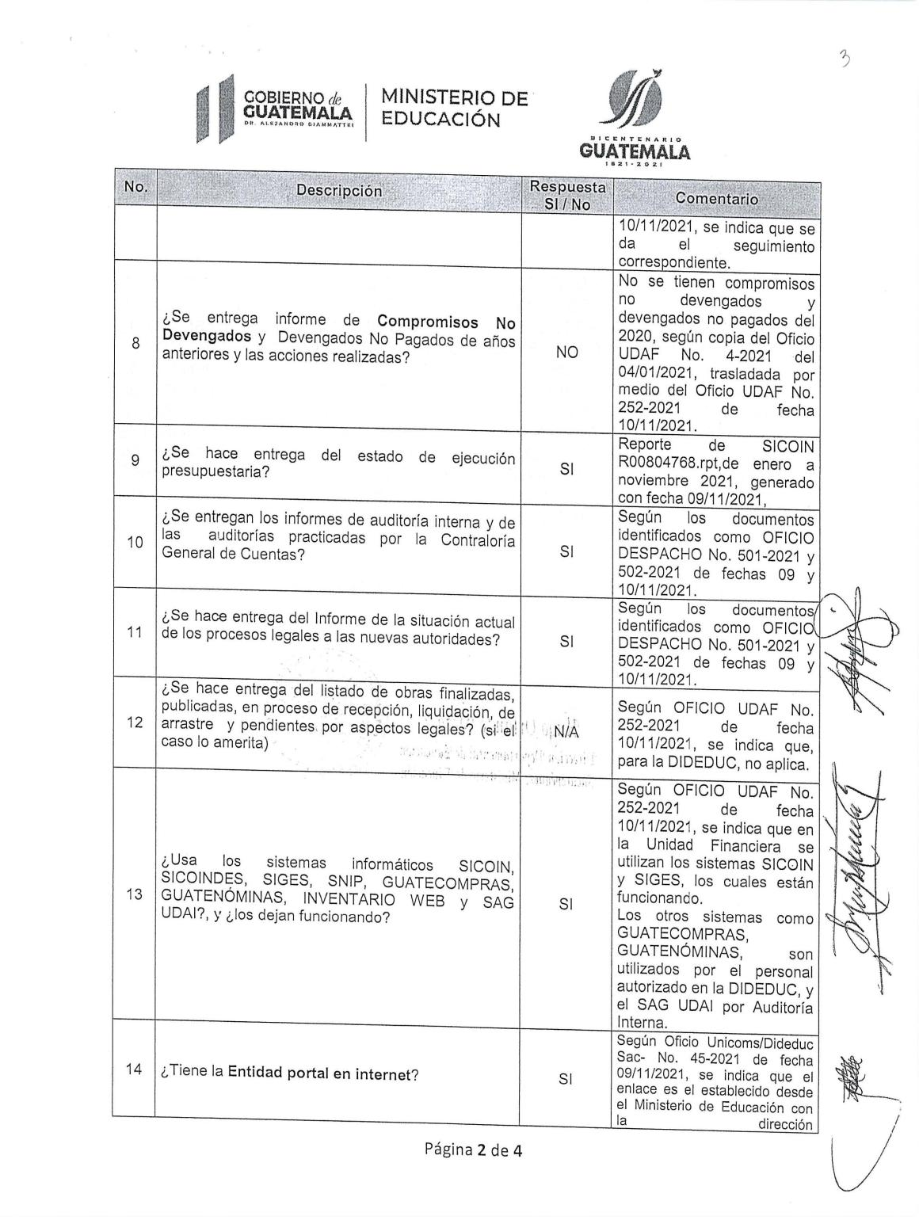

MINISTERIO DE EDUCACIÓN Pág. 20
AUDITORÍA INTERNA MINISTERIO DE EDUCACIÓN

.
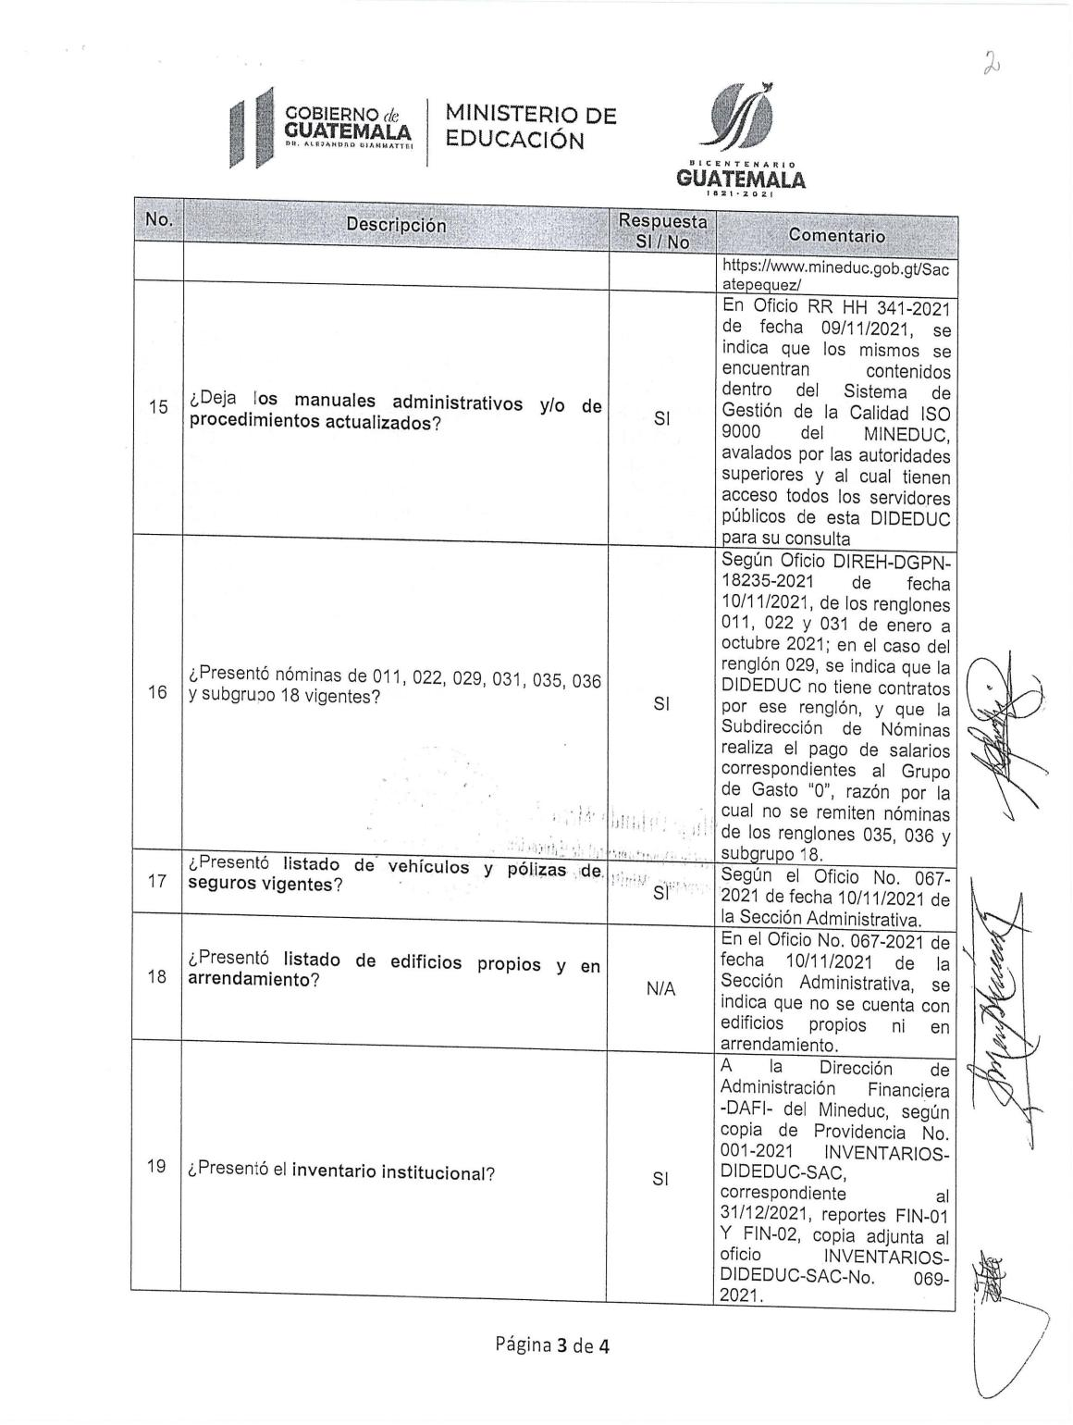

MINISTERIO DE EDUCACIÓN Pág. 21
AUDITORÍA INTERNA MINISTERIO DE EDUCACIÓN

.
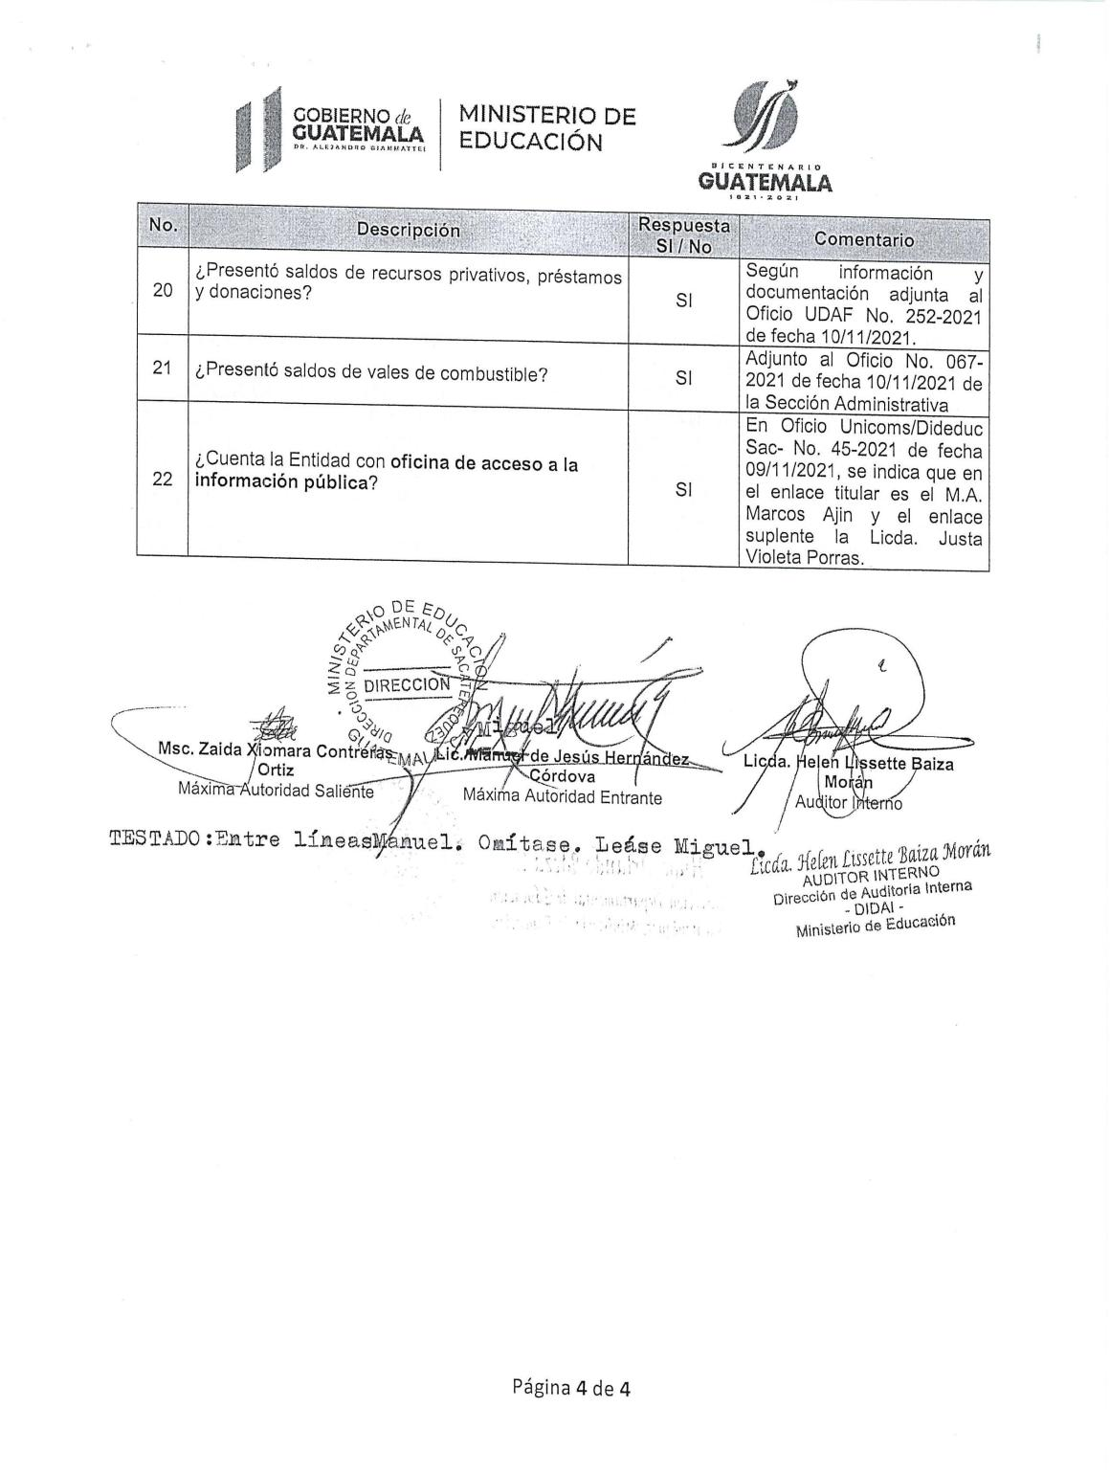

MINISTERIO DE EDUCACIÓN Pág. 22
AUDITORÍA INTERNA MINISTERIO DE EDUCACIÓN

.
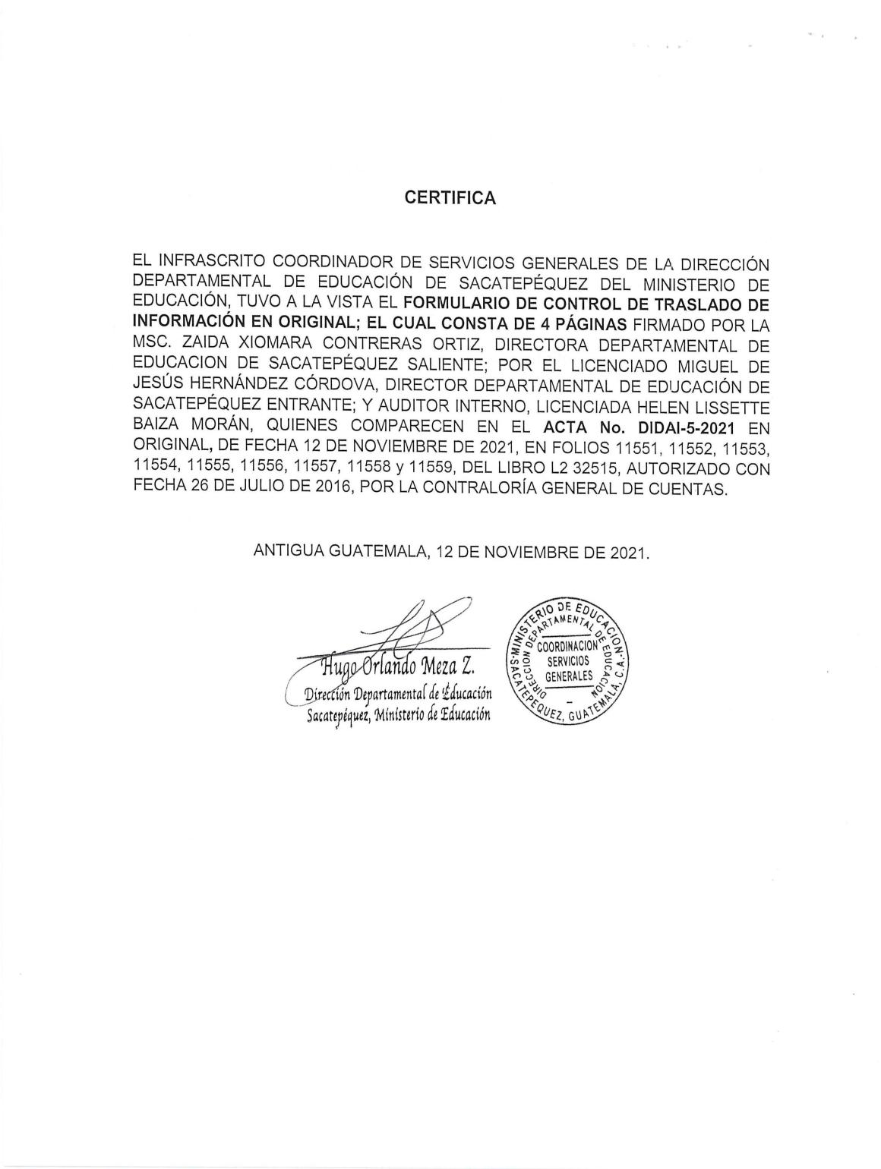

MINISTERIO DE EDUCACIÓN Pág. 23

